《安全评价报告信息公布表》
机构名称 | 重庆市安全生产科学研究有限公司 |  |  |  |  | 资质证号 |  |  |  | APJ-（渝）-001
委托单位 | 贵州页岩气勘探开发有限责任公司重庆气矿
项目名称 | 贵州页岩气勘探开发有限责任公司重庆气矿  贵州武陵坳陷正安页岩气田安场页岩气开采项目安全预评价报告
项目类别 | 预评价 □现状评价 □验收评价 □其他
所属业务类别 |  | 陆上石油天然气开采
安全评价过程控制情况
安全评价项目管理 | 项目组组长 |  |  |  | 技术负责人 |  |  |  |  |  | 过程控制负责人
安全评价项目管理 | 陈美宝 |  |  |  | 刘菊梅 |  |  |  |  |  | 冯皓
编制过程 | 报告编制人 |  |  | 报告提交日期 |  |  |  | 报告审核人 |  |  |  | 报告审批人
编制过程 | 蒋平 |  |  | 2023.12 |  |  |  | 高创波 |  |  |  | 徐茂
姓 名 | 认定专业 |  | 安全评价师从业识别卡  /证书编号 |  |  |  |  | 注册安全工程师  注册证号 |  |  |  |  | 是否专职
陈美宝 | 采油 |  | 1500000000100116 |  |  |  |  |  |  |  |  |  | 是
张郑平 | 电气 |  | S011053000110192003137 |  |  |  |  |  |  |  |  |  | 是
雷 楠 | 油气储运 |  | S011053000110193002251 |  |  |  |  |  |  |  |  |  | 是
赵紫微 | 机械 |  | S011053000110202001889 |  |  |  |  |  |  |  |  |  | 是
林 波 | 安 全 |  | S011053000110192002987 |  |  |  |  |  |  |  |  |  | 是
蒋 平 | 采油 |  | S011053000110202001809 |  |  |  |  |  |  |  |  |  | 是
易安柯 | 油气储运 |  | S011053000110193002441 |  |  |  |  |  |  |  |  |  | 是
冯皓 | 机 械 |  | S011053000110201000802 |  |  |  |  |  |  |  |  |  | 是
刘菊梅 | 采油 |  | 1500000000100202 |  |  |  |  |  |  |  |  |  | 是
项目简介  现场开展工作情况 | 贵州页岩气勘探开发有限责任公司正安页岩气田安场页岩气开采项目方案主体位于贵州省遵义市正安县安场镇，天然气地质储量116.47×10⁸m³，气藏储层埋深约2300~2700m。根据最新正安页岩气区块开发方案部署方案，正安页岩气区块安场向斜开发方案拟部署14个平台（共计94口采气井），区块设计产能6.4×10⁸m³，单井配产2-3万方/天配产，最高年产气量4亿方，并保持年产气量3亿方至2028年，项目建设内容包括14个采气平台、总长约26.03km气田集输管道以及公用辅助设施等。加强建设项目安全设施“三同时”和企业安全生产管理工作，建设单位委托重庆市安全生产科学研究有限公司承担该工程安全预评价工作。加强建设项目安全设施“三同时”和企业安全生产管理工作，建设单位委托重庆市安全生产科学研究有限公司承担该工程安全预评价工作。  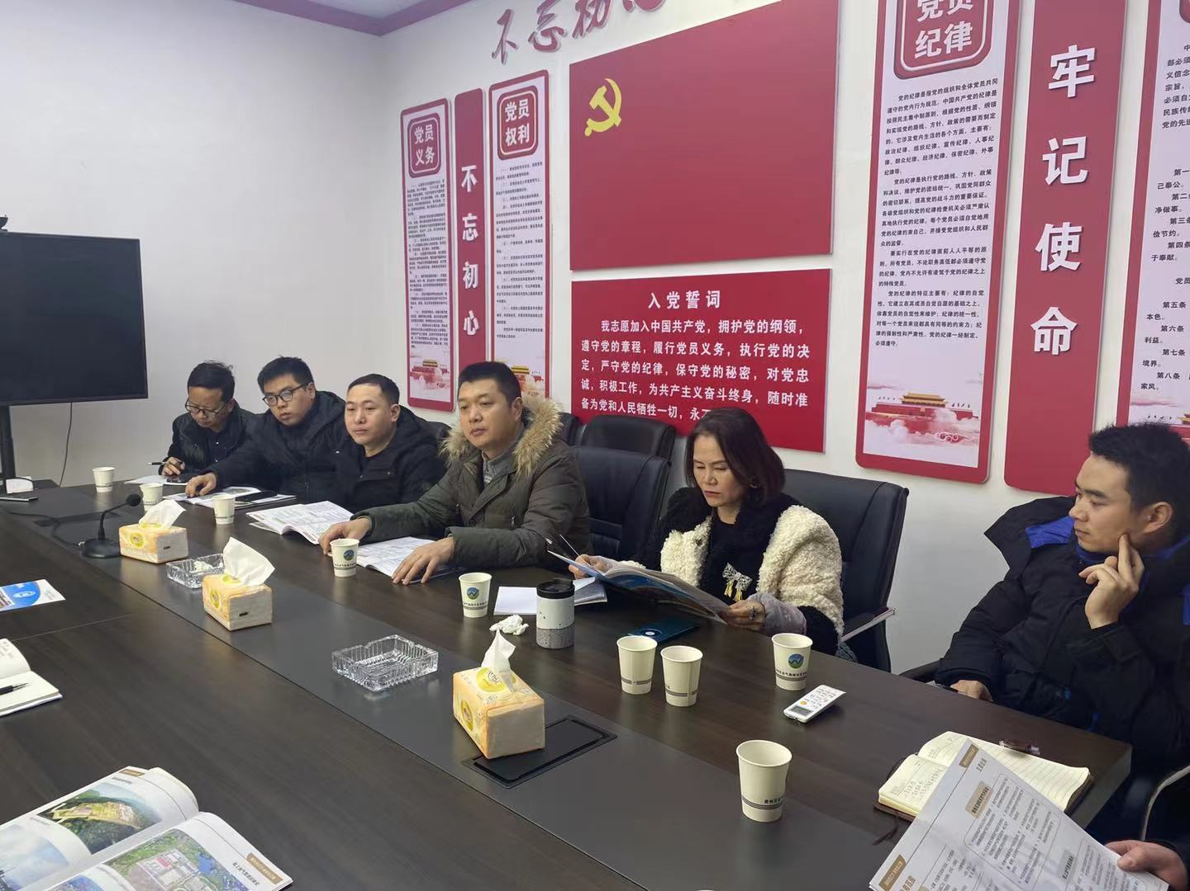
现场开展工作情况 | 勘验人员 |  | 勘验时间 |  |  |  | 勘验任务 |  | 勘验中的问题
 | 蒋平/黄安勇/陈美宝/高创波 |  | 2022.2.22 |  |  |  | 前期工作洽谈 |  | - 安页3平台钻井井口与最近居民距离不足100m.  - 集输管道尚未取得规划选址意见。  - 13平台井位未确定  - 本工程穿越公路方案未进行专项评估，并依法向各公路管理部门申请。
 | 蒋平/陈美宝 |  | 2022.6.10 |  |  |  | 现场勘察
 | 黄安勇 |  | 2022.6.10 |  |  |  | 现场勘察

